10月18日は「統計の日」
－令和元年度「統計の日」関連行事の紹介－
大阪府総務部統計課 情報企画グループ
１ 「統計の日」とは
お知らせ

「統計の日」とは、統計の重要性に対する国民の関心と理解を深め、統計調査に対する国民の
より一層の協力を得るため、昭和48年７月３日の閣議了解によって定められたものです。なお、10月18日となった理由は、我が国最初の近代的生産統計である「府県物産表」^{（注１）}に関する太政官布告が公布された明治３年９月24日（太陰暦）を太陽暦に換算した日が、10月18日に当たるためです。この日を中心として、統計知識の普及のため、さまざまな行事が全国的に実施されています。（注１）「府県物産表」とは、府県ごとに産業製品の生産高を調査、集計したものです。

２ 大阪府における「統計の日」関連行事
○令和元年度大阪府統計功労者表彰式
令和元年11月27日(水)に、統計調査に功績のあった統計調査員と、統計調査に特にご理解、ご協力頂いた事業所を表彰する式典を大阪府咲洲庁舎（さきしまコスモタワー）咲洲ホールで開催します。
【昨年度の表彰式の様子】
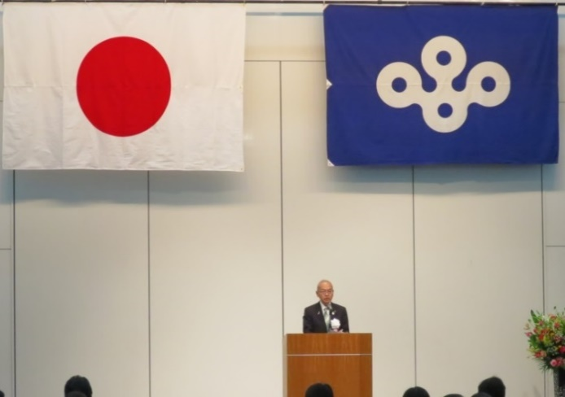
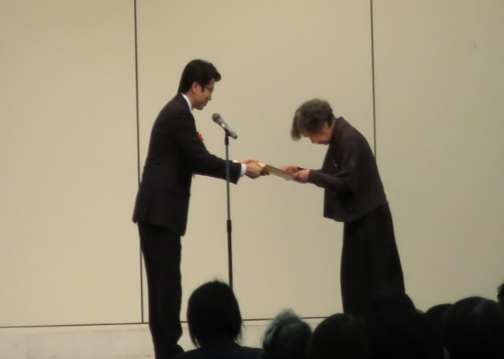
○「統計の日」広報
下記の広報活動を行っております。
・総務省作成のポスターの掲示及び配布
・大阪府ホームページでの広報
（詳しくは大阪府ホームページに掲載しています。http://www.pref.osaka.lg.jp/toukei/top/info1018.html）

３ 国における「統計の日」関連行事
○統計データ・グラフフェア
令和元年10月19日(土）、20日(日）に新宿駅西口広場イベントコーナーにて統計データ・グラフフェアが開催されます。
「統計グラフ全国コンクール」の入選作品等を展示するほか、各府省の統計調査、各都道府県の統計データの紹介が行われます。
○第69回全国統計大会
令和元年11月18日(月）に国立オリンピック記念青少年総合センター（東京都渋谷区）において全国統計大会が行われます。
各種統計調査の実施に関し、顕著な功績のあった個人又は団体への各省大臣表彰や、「統計グラフ全国コンクール」の今年度入賞者と「統計の日」標語入選者への表彰、大内賞^{（注２）}の授与等が行われます。
（注２）元統計委員会委員長である大内兵衞博士の我が国の統計への業績を記念するため、昭和28年３月に設けられたもので、我が国の統計の改善・発達に貢献した人を顕彰し、広く統計関係者の士気の高揚と統計知識の普及に寄与することを目的としています。
総務省 「統計の日」ポスター
政府統計情報はこちら【e-stat】
https://www.e-stat.go.jp/

